Екатерина Максимова - жена разведчика Рихарда Зорге. Она умерла в Б-Муртинской больнице всего через несколько дней после прибытия в ссылку 3 июля 1942 г. от химического отека легких (по другим данным: от кровоизлияния в мозг с последующим параличом дыхательного центра). По слухам же, ее попросту отравили http://www.memorial.krsk.ru/Articles/Popov/07.htm
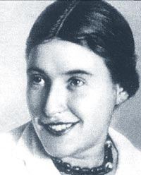
Мемориальной доски на доме, где незаконно репрессированная женщина жила, нет. Ее могила неизвестна. Однако старожилы д.Большой Кантат считают, что похоронена она на кладбище ныне уже не существующей д.Саратовской (Саратовки) - это напротив Б.Кантата, на повороте к д.Российка, в 15 км от Б.Мурты. Красноярскому ФСБ ее биография также безразлична. Ведь Зорге проходил по другому ведомству - ГРУ.

Найти могилу Кати Максимовой
Жена Рихарда Зорге была реабилитирована посмертно
Текст: Николай Долгополов, Надежда Столярчук
Российская газета - Неделя №5612 (236)
Рихард Зорге был повешен в японской тюрьме 7 ноября 1944 года. Он даже не знал, что его жены Кати Максимовой больше нет. Она скончалась в больнице села Большая Мурта 3 июля 1943-го.
Счастье было недолгим
Они встретились в 1927-м, когда 23-летняя учительница давала уроки вдруг пожелавшему изучить русский красавцу-немцу, работавшему на советскую разведку. Он так и не усвоил великий и могучий, зато в 1933 году они официально стали мужем и женой. Потом писал ей письма из Японии на немецком, и молчаливый сотрудник старательно переводил Екатерине Максимовой эти короткие странички со словами любви и извинений.
Зорге знал, что его Катя ждет его ребенка. И строго приказывал: если родится девочка, обязательно назвать Катей. А сама Катя Максимова была красива, но как-то невезуча: закончила институт сценарного искусства, но что-то не заладилось, и пошла на завод аппаратчицей. Встретила любимого, а он - разведчик-нелегал - исчезал на годы, чтобы появиться и также быстро исчезнуть. Она носила их будущего малыша, но... Не суждено ей было стать матерью.
Место погребения неизвестно
Ее арестовали. И основных версий ареста две. Месть Сталина, узнавшего, что Зорге признался: да, был разведчиком. Как рассказывал одному из авторов старейший чекист Гудзь, одно время направлявший действия Зорге из Москвы, Сталина это взбесило. О вполне возможном обмене на пойманного японца запретил и упоминать.
Версия вторая: плохо работала на своем заводе, сначала чуть не назначили начальником цеха, а потом, в июне 1942 года, в ее трудовой книжке появляется запись: "Объявлен выговор с предупреждением за беспечность и срыв графика". В ноябре - другая, куда более страшная: "Уволена по ст. 47 КЗоТ РСФСР, пункт Д (совершение преступления, арест)". И тут же - суд, приговор: пять лет ссылки в Красноярский край.
Она и дома часто болела, а когда пригнали в 1943-м в село Большая Мурта, была так слаба, что скоро поместили в больницу. Мучилась, все молчала, молчала. И скончалась быстро. Недоедание, никаких лекарств, муж в чужой тюрьме - вокруг нее сплошное горькое горе.
Вдогонку за смертью, и иное мнение. Екатерину Максимову, личное дело 3947, отравили. Ну не могли простить ареста ее Рихарду, а значит, и ей. Она была заведомо виновна и обречена.
И если место захоронения Зорге отыскали в 1949-м и поставили достойный памятник, то останки Кати исчезли.
- Совершенно точно известно, что супруга Зорге умерла в больнице Большой Мурты 3 июля 1943 года, - говорит "РГ" депутат Законодательного собрания Красноярского края Анатолий Ромашов. - Вот мы и подумали: хорошо бы найти это место и привести его в порядок.
Первая московская комиссия приезжала в поселок в 120 км от краевого центра еще полвека назад, после реабилитации Екатерины Максимовой. Захватили с собой из райотдела милиции и личное дело бывшей ссыльной, и выписку из ее медкарты. Где теперь находятся эти документы - неизвестно.
Все эти годы не прекращала поиски местная жительница Татьяна Чапало.
- Ходила по домам, собирала у односельчан все, что представляло для нашего района историческую ценность, - вспоминает 75-летняя Татьяна Тихоновна. - Вещи, письма, рассказы старожилов. Все реликвии хранила дома, пока власти помещение под музей не выделили.
Последняя зацепка
Есть среди материалов и папка, посвященная жене Рихарда Зорге.
В небольшом альбоме - вся ее нехитрая биография. После ареста Зорге в 1941-м практически сразу началось преследование и аппаратчицы московского завода "Точизмеритель" Екатерины Максимовой.
- Предложение краевых парламентариев - активизировать поисковые работы - мы с Татьяной Тихоновной Чапало, конечно, поддерживаем, - признается "РГ" директор Большемуртинского музея Ольга Селютина. - Просто возможностей у нас немного. Ни машины, ни денег. История-то детективная, а реальных сведений - крупицы. Вот, скажем, у сестры Максимовой сохранились два ее последних письма, датированные 1943-м. Екатерина писала, что постоянно мерзнет, голодает, очень ослабла. Летом того же года, как мы знаем, ее поместили в нашу больницу, из которой уже не вышла.
Про место захоронения нигде ни слова. Старых кладбищ в райцентре два. Но одно, по нашим сведениям, было закрыто уже в 1939 году, значит, похоронить Максимову здесь не могли. Позже надгробья сровняли с землей и поставили на этом месте телефонный узел и здание ГАИ.
От себя добавим: как же не по-человечески, не по-людски. Ведь еще живы и родственники погребенных. И память о них тоже.
Второе кладбище, по словам местных жителей, было открыто в начале 1960-х, значит, и оно отпадает. Но недавно вспомнили и еще об одном поросшем травой кладбище в Саратовке, давно опустевшей деревне в 20 км от райцентра. Один из старожилов, в 1950-х буквально рядом с погостом прокладывавший дорогу, сообщил, как однажды к нему подошли две женщины. Сели на холмик, разложили еду и сказали, что пришли помянуть Екатерину, жену разведчика. В те времена в Саратовке действительно еще жили многие ссыльные. Может, они увезли Максимову из райцентра и похоронили у себя? Эта версия скорее даже зацепка, но и ее местные краеведы попытаются проверить.
Глаза большие, серые
Единственная из живущих в поселке свидетельниц той поры - 85-летняя Любовь Ивановна Кожемякина - про могилку, к сожалению, ничего сказать не может. Но пациентку свою помнит хорошо.
- Я в той больнице медсестрой работала, - делится она с корреспондентом "РГ". - Чем она болела - не в курсе, а спросить не у кого: два тогдашних наших врача потом на фронт ушли и не вернулись. Да и кто она такая была - не знала, однако чем-то она запала мне в душу. Лежит на кровати измученная, бледная.
"Может, воды?", - спрашиваю. Не отвечает - смотрит только, глаза большие, серые. И слеза по щеке. На следующий день прихожу - койка пустая. Уж потом, позже про Зорге услышала.
А вдруг где-то все-таки хранится информация, которую безуспешно пытаются восстановить самоотверженные большемуртинские поисковики?
- Может, на публикацию в "Российской газете" кто-нибудь откликнется? - с осторожной надеждой спрашивает Ольга Селютина. - Если же никаких следов больше не отыщем, то решили с музейными работниками ходатайствовать, чтобы в честь супруги Героя Советского Союза у входа в больницу мемориальную доску установить.
https://rg.ru/2011/10/20/zorge.html

Отравили в больнице?
Сегодня - день рождения самого известного разведчика Второй мировой Рихарда Зорге
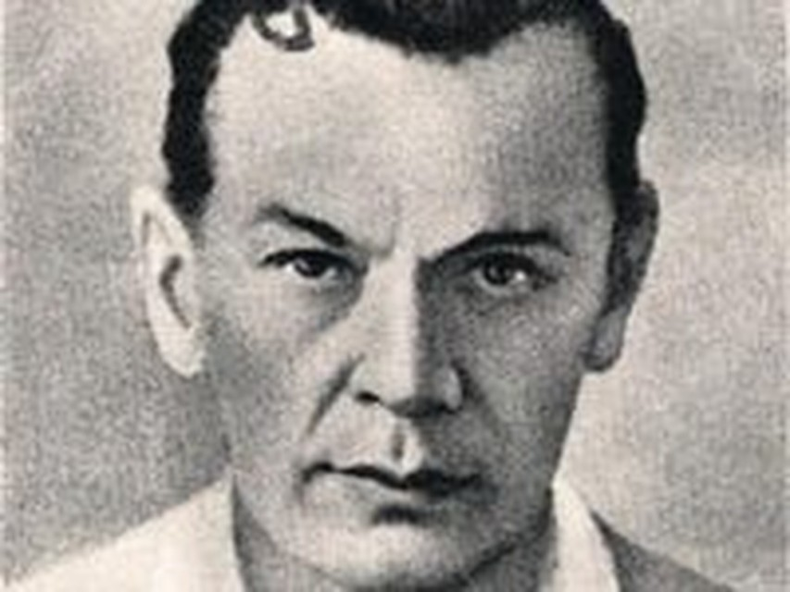
Изменить размер текста:AA
О добывавшем для Советского Союза секретные сведения агенте сейчас известно практически все, в Токио, где его казнили, даже памятник возвели. А вот где похоронена его арестованная как «враг народа» и отправленная в ссылку жена Екатерина Максимова, неизвестно до сих пор...
...Поселок Большая Мурта. Стою на пороге центральной райбольницы. Эта старая одноэтажная «деревяшка» даже в солнечный день - в полумраке из-за растущих впритык тополей. Запросто представляешь, как тут все было в 40-е.
- Последняя палата, - кивает женщина-врач. - Койка вот справа у стены. Здесь она умерла, горемычная…
Эта железная кровать, на которой 3 июля 1943 года уходила жена разведчика Зорге Катя Максимова, послужила еще многим пациентам...
Екатерину арестовали в Москве на второй год Великой Отечественной. В это время муж (они поженились в 1933-м) уже несколько лет работал под легендой журналиста в Японии. После арестов руководителей советской разведки многих резидентов вернули в Союз, начались суды, расстрелы. Зорге от возвращения на Родину открещивался, продолжая отправлять в Центр ценные сведения. А Максимову обвинили в шпионаже и выслали на 5 лет в Красноярский край.
В Большой Мурте, где жена Зорге жила в бараке для политических, до сих пор ходят слухи, что женщину отравили, хотя в архивных справках причиной ее смерти называют «кровоизлияние в мозг».
- Задолго до этого в нашей больнице работал ссыльный хирург и священник, будущий архиепископ Валентин Войно-Ясенецкий (за труды по хирургии его даже наградили Сталинской премией), - рассказывает бывший главврач большемуртинской больницы Владимир Рязанцев. - Обеззараживая руки до и после операций, он использовал только один антисептик - сулему. Это ядовитое соединение ртути и хлора. Войно-Ясенецкий уехал, но установленные им порядки в больнице прижились надолго. Говорят, Екатерина в сопровождении сотрудника НКВД ездила в Красноярск за сулемой и препарат якобы случайно пролили. Тогда она и могла отравиться. Может, все было изначально спланировано...
Женщина «сгорела» за сутки. Была доставлена в больницу в тяжелом состоянии, ее постоянно рвало... Точную причину смерти могла бы установить экспертиза, если бы нашлись останки. Кладбище, где, скорее всего, похоронили Максимову (старожилы видели здесь крест с ее именем) снесли в 70-е, здесь построили здания администрации и милиции.
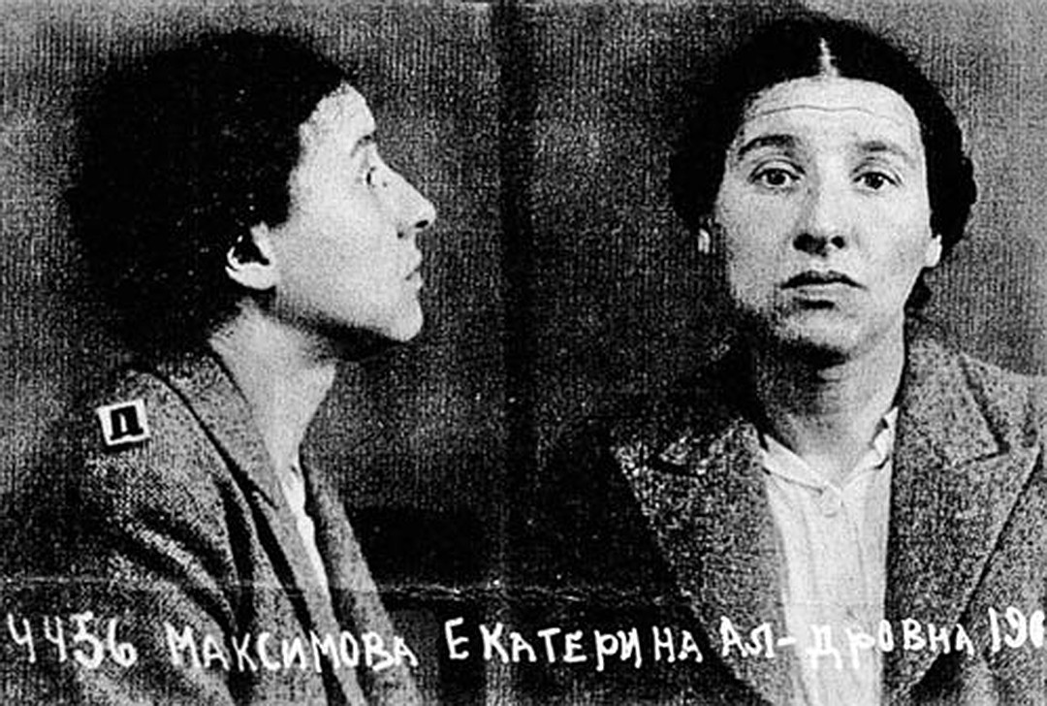
Екатерину Максимову арестовали по обвинению в шпионаже и дали 5 лет ссылки
Дело Екатерины Максимовой хранится в архивах ФСБ. Краевые депутаты отправили в ведомство запрос с просьбой предоставить дело ссыльной. На днях в Красноярск пришел ответ от руководителя ФСБ Александра Бортникова: гриф секретности с дела до сих пор не снят.
- Это непонятно, - говорит зампредседателя Заксобрания Анатолий Ромашов. - Все давным-давно рассказано про Зорге, столько книг написано... Почему же такая секретность вокруг имени Максимовой? Знали бы, где ее могила, поставили бы памятник жене великого советского разведчика...
- В делах ссыльных ничего особенного нет, - говорит Алексей Бабий, председатель правозащитного общества «Мемориал». - Прошения о помиловании, краткая характеристика. Что в деле Максимовой секретить-то? Наверное, есть на то причина. Зачем могли ее отравить? Скорее всего, она ничего и не знала «такого». Но у нас так делали - «на всякий случай».
...Сегодня на месте довоенной лечебницы сияет современное бело-голубое здание новой «районки» (а ведь я была здесь всего год назад). Как будто и не было никогда скрипучих железных кроватей, коротких - словно специально под хрупких женщин точеных, и старых тополей. Да и самой Екатерины Максимовой теперь тоже как будто бы не было. Потому что в Большой Мурте никаких свидетельств о ней больше нет. Ни могилы, ни креста. Ни-че-го.

Комментарии
2 декабря 2017 17:35Ольга
Жена Р.Зорге, Екатерина, похоронена в д.Саратовка Б.Муртинского района, эта деревня находилась на дороге Мурта-Предивинск,от поворота с Енисейского тракта 2-3 км. Ольга
https://www.krsk.kp.ru/daily/25764/2749325/

Рихард Зорге и Екатерина Максимова: 11 лет семейной жизни в разлуке
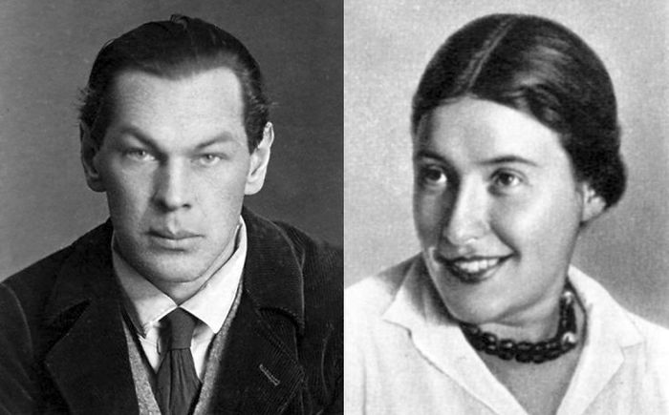

Рихард Зорге и Екатерина Максимова.
Имя легендарного разведчика было известно далеко за пределами Советского Союза. Его мужество и терпение вызывало уважение даже у его врагов. Не меньшая стойкость и выдержка понадобились его жене, Екатерине Максимовой. Они состояли в браке 11 лет. А видели друг друга при этом не более полугода.

Уроки русского языка

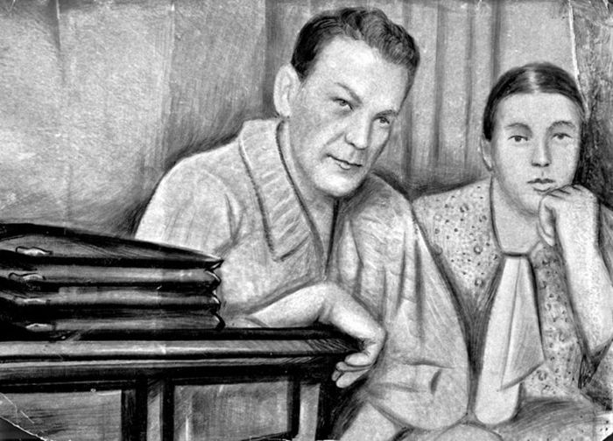

Рихард Зорге и Екатерина Максимова в Москве. Иллюстрация из архива Юрия Шлейкина. / Фото: www.karelia.ru
Сотрудник германской секции Коминтерна Вилли Шталь в 1929 году привел на урок русского языка к Екатерине Максимовой своего товарища и коллегу Рихарда Зорге. Трудно сказать, что произвело на будущего разведчика большее впечатление: красота Кати, ее знание немецкого и французского языков или ее любовь к творчеству Александра Блока. А еще его зацепила фотография мужчины, стоящая рядом на полке и подпись к ней.
Катя, смущаясь, объяснила, что это ее муж, Юрий Николаевич Юрьин. Он был ее первым театральным учителем, он показал ей путь на сцену, и ради него она бросила театр. Когда уже был сдан дипломный спектакль, она встретила его на улице и узнала, что ему необходимо было лечение за границей, а там некому присматривать за маленькой дочерью. Жена оставила ему Наташу и ушла.
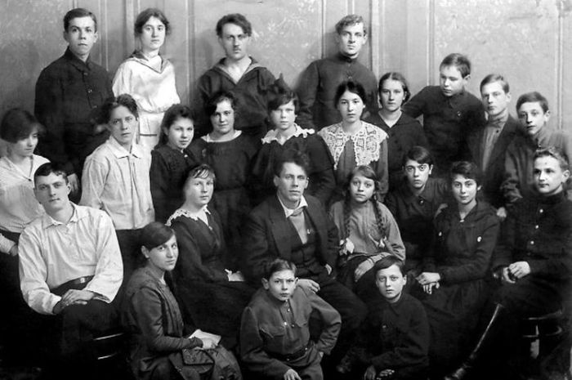

Театральная студия Юрия Юрьина в Петрозаводске. Юрьин в центре, Катя Максимова в белом кружевном воротнике. / Фото: из архива Юрия Шлейкина
Катя стала собираться в дорогу. Но для выезда вместе им понадобилось срочно заключить брак. Несомненно талантливая, с большими перспективами девушка без всяких сомнений принесла себя в жертву человеку, которому требовалась ее помощь. Она надеялась спасти своего учителя, которого полюбила.
Но Юрий Николаевич скончался, она вернулась в Москву, устроилась на завод, где проработает потом 15 лет. Сначала простой рабочей, потом бригадиром и начальником цеха.
Рихард Зорге тоже был несвободен, в Германии у него была супруга Кристина Герлах, не пожелавшая жить с ним в Союзе. В год знакомства с Катюшей Зорге перевелся с работы из Коминтерна в военную разведку.
Они общались полгода. По окончании урока Рихард часто просил девушку почитать стихи. Она декламировала любимые произведения, он слушал, не сводя с нее глаз. У них нашлось много общих тем для разговора, им было интересно вместе и часто не хотелось расставаться.

Семья на расстоянии

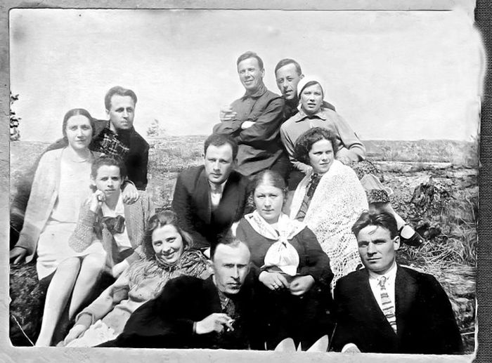

Екатерина Максимова - крайняя слева (вверху) - с друзьями и знакомыми на загородной прогулке. Петрозаводск. 1930 год. / Фото: из архива Натальи Васильевны Ларцевой
А потом Рихард вдруг пропал на целых три года. Появившись снова, он предложил Кате руку и сердце. Во время своего исчезновения Зорге собирал сведения в Китае, а затем успел съездить в Германию и оформить развод.
В августе 1933 года Рихард Зорге и Екатерина Максимова стали мужем и женой. Через две недели он снова уехал. В этот раз в Японию.
Катя еще не знала, что попала в поле зрения органов еще во время своей поездки в Италию, а затем ее дружба с Зорге и Вилли Шталем снова поставила ее под подозрение. Неизвестно что знала Катя о работе своего мужа. Что-то ей, конечно, было известно от него или от его коллег, с которыми общалась в его отсутствие. Но позже, когда Екатерину Максимову арестовали и 9 месяцев держали на Лубянке, она не рассказала ничего.

Фиктивный брак или настоящие чувства?

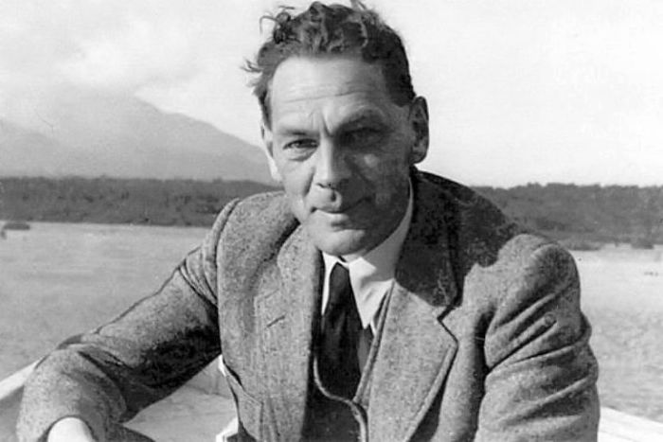

Рихард Зорге. / Фото: www.vitebskcity.info
Существует предположение, что брак Зорге и Максимовой мог быть фиктивным, спланированным советскими спецслужбами. Однако дальнейшее развитие событий показало, что конспиративная семья очень быстро превратилась в настоящую. Разведчик мечтал о детях и уютном доме.
Удивительно, но Кате разрешили отправлять письма мужу, которые даже не подвергались цензуре. Она писала ему на французском языке, чтоб Зорге мог сам читать ее письма. Он отвечал ей по-немецки. Письма Кати к нему не сохранились, а вот его послания к жене дошли до современников. При их прочтении отпадают всякие сомнения в том, что между ними было нечто большее, чем простая дружба или деловые взаимоотношения фиктивных супругов.
В 1935 году им снова удалось ненадолго встретиться. В Японии Зорге узнал, что Катя ждет ребенка, радовался предстоящему отцовству и беспокоился о супруге. Но Екатерина потеряла ребенка, о чем Зорге узнал с большой задержкой. Он написал ей тогда: "Я тебя очень люблю и думаю только о тебе, не только когда мне особенно тяжело, ты всегда со мной…"
Историки и биографы часто ставят под сомнение искренность чувств разведчика. В Японии у него были женщины, а постоянно он жил с Ханако Исии, которая считала себя его женой и даже получала после войны пенсию от Министерства Обороны СССР, как вдова Зорге. Однако стоит ли осуждать человека, который оторван от дома долгие годы?

Трагический финал

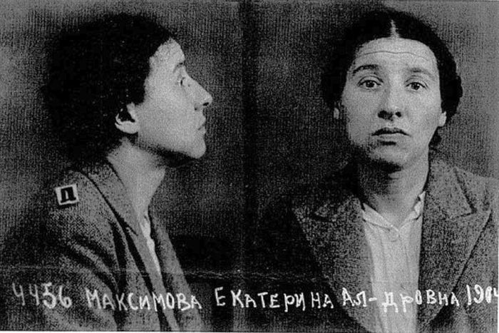

Екатерина Александровна Максимова после ареста в сентябре 1942 года. / Фото: www.liveinternet.ru
Его арестовали в Японии в октябре 1941. За ней пришли в Москве в сентябре 1942. Зорге обвинялся в шпионаже в пользу Советского Союза, а Катя в шпионаже при сотрудничестве с супругом в пользу фашистской Германии. Родственница, давшая показания против Кати, повесилась в камере после допроса. После девяти месяцев на Лубянке Екатерину Максимову отправили в ссылку, где она скончалась в 1943 году от химических ожогов при невыясненных до конца обстоятельствах. В бреду и горячке она повторяла только одну фразу: «За что?»
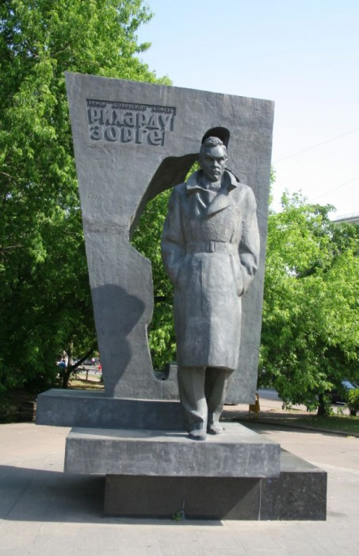

Памятник Рихарду Зорге в Москве. / Фото: wikimedia.org
В 1944 Рихард Зорге шел на казнь, не зная, что его супруги уже нет в живых. Увековечиванием его памяти до конца своих дней занималась его японская жена Ханако Исии.
В ноябре 1964 Рихарду Зорге присвоили посмертно звание Героя Советского Союза. Через две недели полностью реабилитировали Катю. Посмертно.
https://kulturologia.ru/blogs/220917/36071/

«Хочу вернуться домой, к тебе». История любви Зорге и Екатерины Максимовой
Статья из газеты: Еженедельник "Аргументы и Факты" № 19 09/05/2018
Советский разведчик Рихард Зорге добыл крайне важную информацию о том, что Япония в 1941-1942 гг. не нападёт на СССР, - об этом знают все. А о том, что его до самой смерти в России ждала жена, известно меньше.
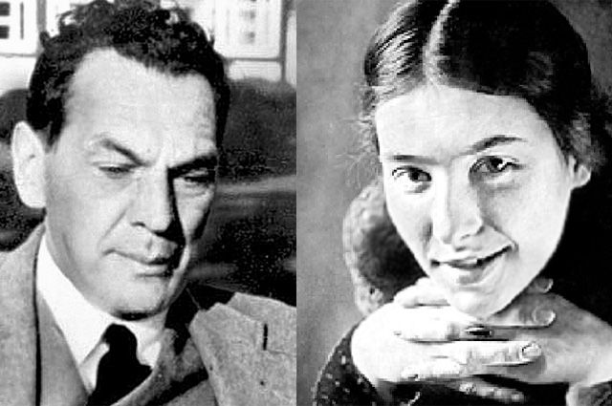
Вместе они прожили всего несколько месяцев. Но сохранили любовь и в разлуке - до конца своих дней. © /Фото из книги «Катя и Рихард»
О красивой и трагической любви Рихарда Зорге и Екатерины Максимовой «АиФ» рассказал исследователь из Петрозаводска Юрий Шлейкин, автор книги «Катя и Рихард. Тайны жены Зорге». Но почему за эту тему взялся исследователь из Карелии?

Любовь и шпионаж
- Потому, - говорит Юрий Шлейкин, - что в Петрозаводске Катя Максимова родилась и жила до 18 лет. В семейном архиве Максимовых чудом сохранились фотографии и документы, связанные с её судьбой.
Биография Зорге изучена хорошо. Он родился в 1895 г. в пригороде Баку, где на нефтеразработках служил его отец, немец. Рихард участвовал в Первой мировой войне на стороне Германии, позднее вступил в компартию, работал на Коминтерн, а в 1929-м стал советским разведчиком. Работал в Китае, затем стал резидентом в Токио. А вот биографию Кати практически никто не изучал - такова судьба большинства жён разведчиков. Она родилась в 1904 г. в семье скромного чиновника Александра Максимова. Её мать Александра Гаупт - из обрусевших немцев.
В 15 лет Катя пошла работать - зарплаты отца не хватало на большую семью. Девушка мечтала стать актрисой, играла на пианино, занималась в театральной студии, в 1925 г. окончила Ленинградский институт сценических искусств.
- Как познакомились Катя и Рихард?
- Скорее всего, это произошло в конце 1927 г. Катя случайно познакомилась в поезде с двумя немцами - сотрудниками Коминтерна, которые попросили дать им уроки русского языка. Однажды с ними на занятие пришёл их товарищ. Это был Зорге.
Занятия шли в Москве в полуподвальной комнатке в Нижнем Кисловском переулке, 8, где тогда жила Катя. Здесь же в начале 1933 г., когда Зорге вернулся из Китая и был уже разведён со своей первой женой, началась семейная жизнь Кати и Рихарда.

«Галоши старые...»
- Сколько они прожили вместе?
- Если считать по дням, то немного - с января до середины мая 1933 г. Потом ещё три недели летом 1935 г., когда Зорге приезжал из Японии в Москву. Однако их связь длилась до конца их жизни. Этому есть подтверждения в письмах Кати, в тюремных записках Зорге. Они помнили друг о друге до последних дней. Кати не стало 3 июля 1943 г., а Зорге казнили 7 ноября 1944-го. О судьбе друг друга они так и не узнали.
Зорге писал письма на немецком языке. Письма шли секретными каналами в Москву в разведывательное управление РККА. Там их проверяли, переводили на русский, а затем специальные сотрудники встречались с женой разведчика у неё дома или в сквере у памятника Гоголю. Письма коллеги Зорге уносили с собой. А Катя писала мужу на французском языке. Зорге говорил, что это придаёт их переписке «особый аромат».
- Она могла отправиться с мужем за границу?
- Исключено! Операцией «Рамзай» (очень рискованной) занимался в 1933 г. лично руководитель военной разведки легендарный Ян Берзин. Зорге направлялся в Токио под собственным именем как собкор немецких газет. Жена-москвичка никак не вписывалась в этот план.
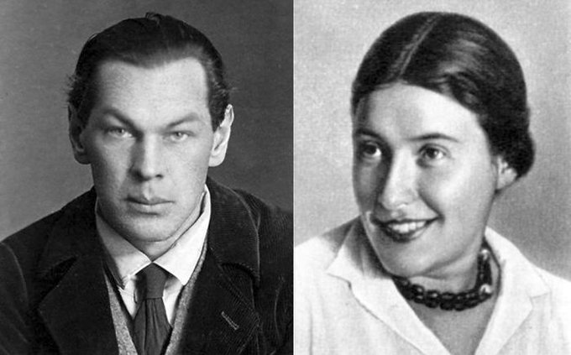
- Из писем Зорге видно, что Катя ждала ребёнка.
- Да, это горькая страница их жизни. Катя ждала ребёнка, сообщила об этом мужу осенью 1935 г. Но выносить его не смогла. Она работала в цехе, где изготовляли ртутные приборы. Вероятно, это сказалось на её здоровье. Зорге тяжело переживал случившееся, всячески поддерживал жену в письмах.
- Каким он предстаёт в этой переписке?
- Нежным, любящим, страдающим человеком. Вот несколько строк: «Не печалься, когда-нибудь я вернусь, и мы нагоним всё, что упустили. Это будет так хорошо, что трудно себе представить». «Более чем когда-либо хочу вернуться домой, к тебе. Но не это руководит нашей жизнью, и личные желания отходят на задний план…»

- Что случилось с Катей в 1942-1943 гг.?
- Есть миф, что Катю арестовали в связи с арестом Зорге, но это не так. В Свердловске жила её двоюродная сестра по материнской линии. Она тоже носила фамилию Гаупт. Её арестовали как немку. На допросах она сообщила, что в Москве у неё есть родственница, а её муж - иностранец. Катю арестовали 4 сентября 1942 г. И завертелось дело: железная дорога - немецкие агенты - шпионаж…
Девять месяцев Катя провела в тюрьме - допросы, холод, хлеб и холодная вода… Её заставили признаться в том, чего она не делала. Однако спустя время Катя нашла в себе силы и отказалась от этих признаний. Приговор - 5 лет ссылки в пос. Большая Мурта Красноярского края.
В последних письмах матери и сестре Катя писала: «Продали последние рубашки с себя… Господи, какая я сейчас бедная, голая, грязная!» «Кончится война. Вернётся Ика (семейное прозвище Рихарда). Я в Москве буду, как миленькая…» «Вот и опять наслаждаюсь небом, чистым воздухом и полной свободой… Правда, меня клонит к земле от слабости, как былинку».
О дальнейшем известно только два факта - 29 июня 1943 г. Екатерина Максимова поступила в поселковую больницу с химическим ожогом, а 3 июля её не стало. Мать Кати получила письмо из больницы, где сообщалось, что «остались вещи: серая юбка, тёплая безрукавка, галоши старые. 450 рублей… израсходовали на могилу, похороны, крест…» Катина могила не сохранилась.
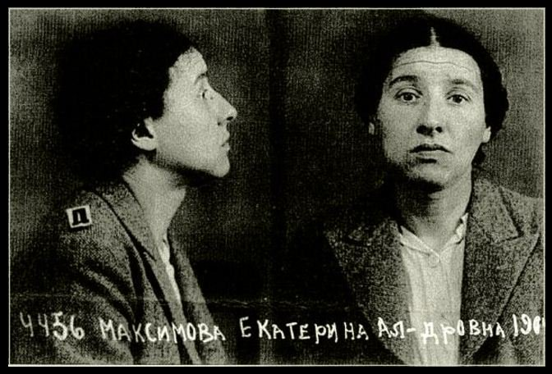

Дословно
Из последнего письма Кати мужу, которое так и не было отправлено:
«Милый Ика!
Я так давно не получала от тебя никаких известий, что не знаю, что и думать. Я потеряла надежду, что ты вообще существуешь…
Всё это время для меня было очень тяжёлым, трудным. Очень трудно и тяжело ещё потому, что, повторяю, не знаю, что с тобой и как тебе. Я устала от одиночества. Если можешь, ответь мне…
Что тебе сказать о себе? Я здорова. Старею потихоньку.
Много работаю и теряю надежду когда-либо увидеть тебя.
Обнимаю тебя крепко. Твоя К.».
http://www.aif.ru/society/people/hochu_vernutsya_domoy_k_tebe_istoriya_lyubvi_zorge_i_ekateriny_maksimovoy

Рихард Зорге – разведчик № 1?

Елена Анатольевна Прудникова

Жизнь и смерть Екатерины Максимовой
Катя Максимова родилась в 1904 году в Петрозаводске, старшей в многодетной семье чиновника. С детства она занималась в театральной студии, которой руководил Юрий Николаевич Юрьин. Девочка была талантлива, и после студии поступила в Ленинградский институт сценических искусств, готовилась стать актрисой. Но судьба распорядилась иначе.
Однажды, в середине 20-х годов, Катя встретила на улице своего старого учителя. Выглядел он плохо, ходил тяжело, опираясь на палку. Рассказал, что тяжело болен туберкулезом, что от него ушла жена, оставив маленькую дочь, что Луначарский устроил ему разрешение на поездку в Италию, но как он поедет – один, больной, с ребенком? В общем, кончилось все тем, что Катя поехала вместе с Юрьиным в Италию – как его жена, там его и похоронила. Отвезла девочку к родным в Москву и сама осталась в столице. На сцену она не вернулась. Сначала работала в каком-то учреждении, потом пошла аппаратчицей на завод «Точприбор». Стала мастером, затем начальником цеха. Жила в маленькой полуподвальной комнатушке в Нижне-Кисловском переулке, куда все время приходили друзья.
…Не совсем понятно, зачем Зорге во время краткого визита в Москву в 1927 году понадобилось заниматься русским языком. Может быть, он еще не знал своей судьбы и думал, что останется в Союзе, а может быть, занятия были просто предлогом познакомиться с красивой женщиной… Но, как бы то ни было, он присоединился к друзьям-немцам, занимавшимся с Катей и приходившим на уроки к ней домой. Катя понравилась темпераментному красивому немцу – надо ли говорить, как неотразимый Рихард понравился ей? Но на этот раз он и сам попался в сеть.
Потом он куда-то пропал. Катя часто вспоминала Рихарда, но от него не было никаких вестей. И вот однажды она пришла домой, а соседи говорят, что уже несколько раз приходил какой-то красивый иностранец, спрашивал ее. Вечером этот «иностранец» появился вновь.
В начале 1933 года они поженились, и Рихард переехал к Кате.
Ему было уже тридцать восемь лет. Урсула Кучински вспоминала, как он, придя поздравить ее с рождением ребенка, отвернул край одеяла и долго молча смотрел на малыша. Она так и не поняла, в чем дело, и подумала: «Наверное, такого маленького он никогда не видел…»
…Но теперь и у Рихарда появилась жена. Однако вместе они пробыли очень недолго, всего три месяца. Вскоре он снова уехал, надеясь, что командировка продлится недолго. Супруги еще раз увиделись через два года, когда Зорге на пару недель приезжал в Москву. Он побывал на приеме у Урицкого, и, в порядке «личного дела» Рихард попросил, чтобы Кате дали комнату получше. Перед расставанием они условились, что муж станет посылать ей какие-нибудь пустяковые сувениры, изготовленные в том месте, где он будет находиться – чтобы Катя хотя бы приблизительно знала, где он теперь.
Впрочем, письмами они могли обмениваться – письма снимались на микропленку и доставлялись вместе с донесениями. Иной раз Рихард ухитрялся посылать жене и посылки. «Милая Катюша! – писал он в одном из писем. – Наконец-то предоставилась возможность дать о себе знать. У меня все хорошо, дело движется. Посылаю свою фотокарточку. Очень тяжело, что я давно не знаю, как ты живешь. Пытаюсь послать тебе некоторые вещи. Серьезно, я купил тебе, по-моему, очень красивые вещи. Буду счастлив, если ты их получишь, потому что другой радости я, к сожалению, не могу доставить, в лучшем случае – заботы и раздумья. В этом смысле мы с тобой „бедняги“».
Вскоре Катя написала, что ждет ребенка. Рихард, не обращая внимания на суеверия или не зная о них, прислал посылку с детскими вещами и велел, если будет девочка, назвать ее Катей или хотя бы дать имя, которое будет начинаться с буквы «К». Однако ребенок так и не родился…
«Я постоянно спрашиваю себя, – написал ей как-то Рихард, – не была ли бы ты счастливее без меня? Не забывай, что я не стал бы тебя упрекать… хотя лично я все больше и больше привязываюсь к тебе и более, чем когда-либо, хочу вернуться домой, к тебе. Но не это руководит нашей жизнью, и личные желания отходят на второй план…» Как тут не вспомнить Нуленса, других нелегалов, которые брали с собой за границу жен и даже детей. Но не в Японию – это была совершенно не та страна, куда можно было взять близкого человека.
Два года, три, четыре… Обычные, средние сроки загранкомандировок разведчиков давно уже были исчерпаны. В январе 1937 года Рихард пишет: «Милая К. Итак, Новый Год наступил. Желаю тебе самого наилучшего в этом году и надеюсь, что он будет последним годом нашей разлуки…»
1938 год. «Дорогая Катя! Когда я писал тебе последнее письмо в начале этого года, то был настолько уверен, что мы летом вместе проведем отпуск, что даже начал строить планы, где нам лучше провести его. Однако я до сих пор здесь. Я так часто подводил тебя моими сроками, что не удивлюсь, если ты отказалась от вечного ожидания и сделала отсюда соответствующие выводы. Мне ничего не остается более, как только молча надеяться, что ты меня еще не совсем забыла и что все-таки есть перспектива осуществить нашу пятилетней давности мечту – наконец, получить возможность вместе жить дома. Эту надежду я еще не теряю даже в том случае, если ее неосуществимость является полной моей виной или, вернее, виной обстоятельств, среди которых мы живем и которые ставят перед нами определенные задачи…»
«Дорогая Катя! Наконец-то я снова пишу тебе. Слишком долго я не мог этого сделать, не получая также ничего от тебя. А мне это было так необходимо… Не знаю, не потеряла ли ты уже терпение, ожидая меня? Но, милая, иначе невозможно.
Мне кажется, ты захочешь меня увидеть, несмотря на то. Что ожидание было слишком долгим и я очень устал. Жизнь без тебя очень тяжела и идет слишком медленно. Что ты делаешь? Где теперь работаешь? Возможно, ты теперь уже крупный директор, который возьмет меня на фабрику, в крайнем случае, мальчиком-рассыльным? Ну ладно, уж там посмотрим. Будь здорова, дорогая Катя. Не забывай меня, мне ведь и без того достаточно грустно…»
Кате, действительно, в том же 1935 году выделили большую светлую комнату на четвертом этаже общежития политэмигрантов «Красная Звезда» на Софийской набережной. По тем временам это были прекрасные условия. В 1940 году связь с ней держал М. И. Иванов, который потом вспоминал, как выглядело это жилье.
«Мы поднялись на последний этаж и вошли в уютную комнату с квадратным столом и парой стульев, тщательно прибранной кроватью за ширмой и комодом с нависающим над ним зеркалом. В углу стояла этажерка с книгами, а недалеко от входа на тумбочке располагался керогаз, на котором стоял чайник».
«Она была мягкая и стеснительная, эта Катя, – продолжал дальше рассказчик. – Ввиду исключительных заслуг Зорге, в нарушение всех инструкций и предписаний, ей было разрешено писать мужу письма без перевода и обработки цензурой. „Без правки и с ее ароматом“, – так говорил Зорге перед своим отъездом. Екатерина писала по-французски, и с чтением ее писем Рихард мог справиться сам. Он же писал по-немецки, и я был невольным свидетелем интимных нежных выражений, естественных в семейной переписке. И мне и ей было неловко, когда я деревянным голосом озвучивал ласковые слова, сидя за накрытым скатертью столом, на котором стояли чашки с чаем и скромное угощение».
Как-то раз перед 7 ноября Иванов пришел в ней в очередной раз. Катя пошла в булочную за угощением к чаю, а он остался. Просматривал книги на этажерке, перелистывал семейный альбом, где были и фотографии Рихарда. Вернувшаяся Катя тихонько спросила: «Неужели ваш Рихард такая личность, что никто в Москве не может обойтись без его услуг там, за рубежом? Он ведь так давно не был в отпуске…» И тут же, оборвав себя, пошла заваривать чай.
Примерно в то же время о разрешении приехать в Москву просил и Рихард, но ему отказали. Почему – об этом потом…
«В другой раз она, рассказывая, что Рихард рекомендовал ей изучать немецкий или другой европейский язык, спросила, может ли она когда-нибудь стать помощницей Рихарда в его опасном деле? Подобные вопросы не входили в мою компетенцию. А говорить от себя не хотелось. Поэтому я многозначительно показал пальцем на потолок: „Все зависит от начальства и Господа Бога“. Мой жест она поняла и к этой теме больше не возвращалась».
В последний раз они виделись с Михаилом Ивановым в декабре 1940-го, накануне Нового года. «Встреча была продолжительной, говорили о разном. Я сообщил, что на определенное время вынужден покинуть Москву. В ее глазах засветился немой вопрос: „Туда?“ Я молча кивнул. Пожелав Кате счастья в Новом году и успехов в работе на ее заводе „Точизмеритель“, я попрощался. В тот раз вниз, до вахтера, Екатерина Александровна меня не провожала, а, постояв на ступеньках верхнего этажа, подняла руку и осенила меня прощальным жестом, как крестным знамением, так издавна провожали в далекий путь на Руси…»
Но они увиделись еще раз. Через несколько дней, уже в январе, Иванов уезжал в Японию. На Ярославском вокзале, перед посадкой в транссибирский экспресс он, перед тем, как сесть в вагон, окинул взглядом здание вокзала, толпу на перроне… И на соседней платформе увидел женщину в шубке и белом полушалке. Это была Катя. Заметив его внимание, она помахала рукой…
…Катю арестовали 4 сентября 1942 года, почти через год после ареста Рихарда. При обыске из «предосудительного» нашли только карту Москвы и нательный крестик. Впрочем, провал Зорге был тут ни при чем, и арестована она была вовсе не как ЧСИР («член семьи изменника Родины»). На следствии речь о Рихарде не шла, и после освобождения она была уверена, что с мужем все в порядке.
На самом деле Катю арестовали по оговору одной из родственниц. По крайней мере, так утверждается в публикации газеты «Московский комсомолец» «Подвиг жены разведчика». «МК» – не то издание, которому можно верить безоговорочно и даже с оговорками, тон статьи вызывает еще меньше доверия, да и сама она изобилует мелкими фактическими ошибками. Однако будем надеяться, что выдержки из следственного дела, приведенные там, подлинные.
Из показаний Гаупт Елены Владимировны, 1910 года рождения. Уроженки Свердловска, арестованной в мае 1942 года.
«Я хотела скрыть участие в моей шпионской организации и деятельности моей родственницы Екатерины Максимовой. В мае 1937 г. я приехала в г. Москву и остановилась у Е. Максимовой на ул. Софийская набережная, № 34, кв. 74. Она жила там, занимая одну большую комнату, записанную на фамилию „Фрогт“, как я увидела из счета, поданного ей комендантом дома. Квартира ей стоила свыше 100 рублей. Я спросила ее, как ей хватает на жизнь своего заработка, она отвечала, что у нее есть другие источники дохода, и стала мне показывать кое-что из своих вещей, часы и еще несколько золотых вещей, а также нарядные платья. Я спросила, откуда она их взяла, она отвечала, что ей подарил все это Циша Фрогт. Я спросила, где он работает и много ли получает. Она ответила уклончиво, что по работе он часто бывает за границей в длительных командировках и лишь изредка приезжает в Москву. Она сказала, что мне поможет заработать денег, и предложила, под видом сбора статистических данных, дать некоторые сведения по своей работе. Затем она выдала мне 500 рублей и велела написать расписку, как счет получения аванса».
Из постановления о продлении срока следствия. 8 сентября 1942 года.
«Установлено, что Максимова Е. А. с 1937 года поддерживала связи с германским подданным Зорге Рихард, временно проживавшим на территории СССР, заподозренным в шпионской деятельности…»
Интересна подпись: «Начальник следственного отделения транспортного отдела НКВД железной дороги им. Л. М. Кагановича, лейтенант госбезопасности Кузнецов». Невелико, значит, было дело, если им занимался какой-то лейтенант. Но следователь был куда как ретив. Трудно сказать, какие методы он применял, однако в октябре 1942 года Катя вроде бы призналась: «Да, с 1933 года я была агентом немецкой разведки. Была завербована на эту работу Шталем».
В ноябре 1942 года лейтенант госбезопасности Кузнецов написал:
«Установлено, что в 1934 году Максимова связалась по поручению агента германской разведки, прибывшего из-за границы, со Шталем и собирала материалы о политических настроениях трудящихся СССР провокационного характера».
Нет ничего удивительного в том, что в 1942 году человека по имени Рихард Зорге заподозрили в шпионаже. Говорила ли Катя на допросах, кто на самом деле ее муж? В статье вроде бы утверждается, что говорила. Но так ли это? Жены разведчиков были проинструктированы крепко: не болтать, чем занимаются мужья! Никогда и ни с кем! И она просто-напросто не имела права рассказывать какому-то там лейтенанту, кто такой на самом деле Рихард. И, кстати, в той же статье говорится, что на вопросы следователей: известно ли ей, чем занимается за границей ее муж, она отвечала: «Нет!».
Почему она призналась? Вероятней всего, чтобы выйти из-под опеки ретивого лейтенанта. Расчет был простой: как «шпионку», ее либо отправят к более серьезному следователю, либо будут судить. Тогда можно сказать правду. И, действительно, 17 ноября 1942 года Катю перевели в Москву. Теперь перед ней сидел уже не лейтенант Кузнецов, а настоящий серьезный следователь – и она отказалась от своих свердловских показаний. К тому времени и оговорившая ее Елена Гаупт уже была на том свете: 2 ноября 1942 года она повесилась в камере следственного изолятора.
«Все это время я давала ложные показания, – заявила Катя на допросе. – Никакой шпионской работы я не выполняла. У меня не было другого выхода. Показания против Гаупт я дала только тогда, когда мне предъявили протоколы ее допросов, где она ссылается на меня как на вербовщицу… Про Шталя мне сказали, что он арестован за шпионаж, и мой муж также известен органам НКВД как шпион. Меня вынудили показать, что Шталь рассказал мне про мужа, будто Рихард вел шпионскую работу против СССР…. Но мне об этом ничего не известно…» Больше Катю на допросы не вызывали – проверяли.
Проверка не заняла много времени. Уже 13 марта Особым совещанием при наркоме за связи, подозрительные по шпионажу, она была приговорена к пятилетней ссылке в Красноярский край. 15 мая Катя приехала в Большую Мурту, населенный пункт в 120 километрах от Красноярска. По-видимому, она так и не сказала, кем был ее муж. А ссылка? Тут надо понимать, что такое в годы войны высылка из голодной Москвы в Сибирь. Дополнительный шанс пережить эту войну…
Судьба лейтенанта Кузнецова неизвестна. Но, судя по тому, сколько времени заняла проверка и по судьбе Кати, в Москве быстро разобрались с этим делом, по которому был явный оговор под давлением следствия и самоубийство в камере… После 1938 года в ведомстве Берия со следователями, выбивавшими и выдавливавшими из арестованных показания, особо не церемонились…
Итак, в мае 1943 года Катя приехала в Красноярский край. Летом 1943 года ее подруге в Москве позвонил какой-то мужчина и передал привет. Он познакомился с ней на вокзале в Красноярске. Пока они разговаривали, Катя выпила тринадцать стаканов горячего чая – в тюрьме давали только хлеб и воду.
21 мая она писала сестре. «Милая сестричка! Вот я опять наслаждаюсь небом, воздухом и полной свободой.
Случилось это на днях – мое возрождение. Правда, меня клонит к земле от слабости, как былинку… От Ики я буду получать, как и раньше, у него все в порядке…» Ей так и не сказали, что Рихард арестован. Даже в лагерь не отправили. По-видимому, проверили, установили полную невиновность и выпустили.
«Милая мамочка! – писала она. – Господи, какая я сейчас бедная, голая, грязная! Мама, пишите мне чаще, ради Бога, если не хотите, чтобы я сошла с ума. Ведь я столько времени ни от кого ничего не слышала. Приезжайте ко мне на свидание, буду очень рада. Верю, что опять буду на коне, добьюсь хорошей жизни. Сейчас бы как-нибудь не сдохнуть и продержаться. Подкормиться немножко – вот главное…»
На свободе она пробыла недолго. Уже через месяц с небольшим ее мать, Александра Степановна Максимова, получила письмо от человека, для которого изложение мыслей на бумаге явно было не в привычку.
«Здравствуйте! Привет из Сибири. Сообщаю вам, что ваша Катя 3 июля 1943 года, находясь на излечении в муртинской больнице, умерла. Сильно не беспокойтесь, видимо, ее судьба такова, и сейчас страна теряет тысячи героинь и героев. Если хотите узнать подробнее, то пишите. С приветом. Елена Васильевна Макеева».
Позднее, по-видимому, в ответ на запрос, пришло еще одно письмо.
«Ваша дочь поступила к нам в больницу 29 мая с химическим ожогом. Лечение проводилось открытым способом, т. е. был сделан каркас, который прикрывался простыней. Иногда у нее со слезами срывался вопрос: за что? Иногда она говорила, что только хочет увидеть свою мать…
Деньги, оставшиеся после нее, 450 рублей, израсходовали на могилу, похороны и крест. После нее остались вещи: серая юбка шерстяная, теплая безрукавка и сорочка. Галоши старые. Вещи хранятся на складе больницы у кастелянши…»
Судя по упоминанию о «героях и героинях», Катя погибла в результате несчастного случая на производстве. Так и осталось неизвестным какое производство было в этой самой Большой Мурте – множество эвакуированных предприятий было разбросано по Сибири…
http://www.xliby.ru/istorija/rihard_zorge_razvedchik_1/p8.php

Алексей ОВЧИННИКОВ. (27 октября 2011)
В номере от 5 октября с. г. и на сайте kp.uа "Комсомолка" опубликовала материал о судьбе жены легендарного советского разведчика Рихарда Зорге Екатерины Максимовой, умершей в 1943 году в ссылке.
Таинственность этой истории придал вице-спикер Красноярского заксобрания Анатолий Ромашов, который уверял: в ответе на его запрос за подписью директора ФСБ Александра Бортникова говорилось, что с дела Екатерины Максимовой до сих пор не снят гриф секретности. Что же такого могла знать супруга Рихарда Зорге, спросили мы начальника Управления регистрации и архивных фондов ФСБ РФ Василия Христофорова, который в ответ удивил журналистов...
ДЕЛО НЕ БЫЛО СЕКРЕТНЫМ
- Вот оно, то самое уголовное дело Екатерины Максимовой, жены Рихарда Зорге. - Неожиданно для нас главный хранитель тайн спецслужбы выкладывает на стол посеревшую от времени папку и, протягивая увесистый том, просит: - Найдите, где тут стоит гриф секретности. Вот есть только один гриф - хранить вечно. Больше ничего. И никогда не было...
- А как же заявление красноярского депутата? - недоумеваем.
- В этом конкретном деле нечего рассекречивать, потому что и секретным оно никогда не было, - спокойно отвечает Василий Степанович. - Более того, если говорить о такого рода делах, то все они еще на основании указа президента подлежали рассекречиванию. Да, были засекреченные дела. Но, как правило, в них содержалась военная тайна. Например, дела в отношении командиров РККА.
- Так откуда же депутат взял про гриф секретности?
- Сложно сказать. Наверное, у него сложилось убеждение, что раз мы не даем ему дело, значит, что оно секретное. Честно говоря, его позиция удивила. Да, ему был дан ответ. Но за моей подписью, а никак не за подписью директора ФСБ, как он уверяет. Анатолию Ромашову неоднократно давался ответ, в котором говорилось об установленных законом "О реабилитации жертв политических репрессий" правилах доступа к подобного рода информации...
РОДНЫЕ К НАМ НЕ ОБРАЩАЛИСЬ
- А кто может полностью ознакомиться с делом Максимовой?
- Ее прямые родственники, дети, внуки, братья, сестры, правнуки. Иные лица могут знакомиться с такими делами только на основании доверенности от родственников.
- И много родственников Максимовой уже ознакомились с ее делом?
- Ни одного. У нее были родной брат (он погиб на фронте) и две сестры, у которых могли быть дети и внуки. Так что родственники у супруги Зорге могут быть.
- В чем конкретно она обвинялась?
- Она была арестована на основании материалов, поступивших из Свердловска. Транспортное управление НКВД подозревало ее в шпионаже. 4 сентября 1942 года ее арестовали в Москве и этапировали в Свердловск. В постановлении о предъявлении обвинения записано: "Привлечь Максимову Екатерину Александровну в качестве обвиняемой по статье 58, пп.1а и 11".
- А можно расшифровать?
- 58-я, пункт 1а - измена Родине, ей инкриминировалось, что она шпионила в пользу иностранного государства. 58-я, пункт 11 - участие в контрреволюционной организации. Этот пункт через пару месяцев с нее сняли, так как ничего подобного следователям обнаружить не удалось. Тем не менее продолжали обвинять в шпионаже. И в марте 1943-го она была приговорена к ссылке в Красноярский край на 5 лет "за связи, подозрительные по шпионажу". Кстати, если мы возьмем дела тех самых "связей", то ни в одном из этих дел Максимова не проходит.
РИХАРД ЗОРГЕ ПЕРЕДАВАЛ ЕЙ ПИСЬМА ЧЕРЕЗ ЗНАКОМЫХ
- А про этих подозрительных личностей можно подробнее?
- У нее было очень много друзей-иностранцев. С первым мужем она выехала в 1926 году в Италию для его лечения, у него был туберкулез. Однако вылечить его не удалось, через два года муж умер, и она вернулась в Москву. Уже здесь познакомилась с Зорге и вышла за него замуж. После его отбытия в Японию они продолжали писать друг другу достаточно теплые письма.
- А можно посмотреть?
- Вам - нет. Это как раз и есть та самая тайна личной жизни, с которой могут ознакомиться лишь родственники.
- Когда он ей последний раз написал?
- Еще до войны. Через людей, связанных с развед-управлением. Послания небольшие: полстранички, страничка.
- Известно, что Максимова созналась в шпионаже. А в чем, если не секрет?
ОНА СЕБЯ ОГОВОРИЛА
- Да, она призналась. Хотя нигде доказательств этому найдено не было. Но в тот период основным доказательством являлось именно признание обвиняемого. На первых допросах она все отвергала, но, видимо, после работы следователей решила признаться. Не думаю, что нужно оглашать все то, что она надумала в этом признании. Повторять это - значит порождать новые мифы. В период реабилитации доказано: ничего этого не было, ни шпионажа, ни военной тайны.
- Что же стало причиной ее смерти?
- Есть справка из райбольницы, что она поступила к ним 29 июня 1943 года, а 3 июля умерла. Причина смерти - кровоизлияние в мозг и следующий паралич дыхательного центра.
- Есть ли шансы найти ее могилу?
- Шансы-то есть, однако она умерла в больнице, она не была заключенной, поэтому и хоронила ее больница, и только там знали, где она похоронена. НКВД здесь ни при чем... Не знаю, что там на самом деле случилось, но больше чем уверен: она не представляла никакого интереса для НКВД. Если бы представляла, ее бы никуда не выпустили, посадили бы.
СЛЕДОВАТЕЛЬ ДАВАЛ ЕЙ ШАНС ВЫЖИТЬ
- Следователи знали, что она жена Рихарда Зорге?
- Когда арестовывали, не знали. Ее связь с Зорге всплыла потом, когда на одном из допросов она рассказала об этом, отвечая на стандартный вопрос о родственниках. И ее арест с деятельностью Зорге никак не связан. А потом, конечно, спрашивали. Как познакомились, как связь поддерживали после выезда за границу. Но она и в самом деле не знала, где он находится, и отвечала: то ли в Китае, то ли в Японии... Рихард Зорге в тот период был интересен для НКВД тем, что связь с ним прекратилась и никто не знал, что с ним. И у следователей мог возникнуть вопрос: а не изменил ли он Родине? Как выяснилось спустя годы, Зорге до конца был предан СССР.
- Что вас больше всего поразило при изучении дела?
- Следователь, который писал справку в 1943 году. Он, видимо, разобрался с делом очень хорошо. И написал, что арест проведен явно необоснованно. Он увидел, что доказательств ее вины в шпионаже нет, поэтому и написал, что если не удастся и дальше их собрать, то все равно необходимо отправить ее в ссылку. Он выбрал самое мягкое на то время наказание, он давал ей шанс выжить. В 5-летней ссылке она должна была раз в месяц приходить в райотдел НКВД и отмечаться. Без разрешения НКВД не имела права покинуть район. Еще она должна была работать в больнице. Вот и все. Милосердие в некотором роде...
- А отпустить он ее не мог, раз невиновна?
- Для того периода - вряд ли...

В Красноярском крае ищут могилу жены Рихарда Зорге Екатерины Максимовой
Законодательное собрание Красноярского края поручило историкам-краеведам до конца этого года отыскать в поселке Большая Мурта могилу жены выдающегося разведчика Рихарда Зорге Екатерины Максимовой, которая скончалась в местной больнице в 1943 году.
Вице-спикер регионального парламента Анатолий Ромашов сообщил агентству "Интрефакс", что до сих пор местоположение могилы супруги разведчика, высланной в 1940 г. в Красноярский край с формулировкой "за связь с врагами", было неизвестно, однако есть основания полагать, что данные сведения хранятся в архивах.
"То, что вторая жена Зорге Екатерина Максимова похоронена в Большой Мурте, было известно давно, но где находится ее могила, не знали. Это объясняется тем, что до 60-х годов Зорге считался предателем. Сейчас нашлись люди, которые занялись активно поисками и работают с архивами МВД и ФСБ. Есть основания полагать, что до конца этого года, в который мы отмечаем 65-летие окончания войны, краеведы сумеют найти могилу несправедливо осужденной супруги Героя Советского Союза", — сказал Ромашов.
http://www.interfax.ru/russia/158150

Документ № 8.11

Письмо Зорге жене, Екатерине Максимовой, 1936 г.
1936 г.
Милая Катюша!
Наконец-то я получил от тебя два письма. Одно очень печальное, видимо, зимнее, другое более радостное, весеннее. Благодарю тебя, любимая, за оба, за каждое слово в них. Пойми, это был первый признак жизни от тебя после долгих пор, а я так жаждал этого. Сегодня я получил известие, что ты поехала в отпуск. Это должно быть прекрасно, поехать с тобой в отпуск. Сможем ли мы это еще когда-либо осуществить? Я так хотел бы этого! Может быть, ты и не представляешь, как сильно? Нет, ты, конечно, это понимаешь, и я не нуждаюсь в словах. Рад, что ты имеешь новую квартиру, хотел бы в ней пожить вместе с тобой... Когда-нибудь это время и наступит.
Здесь сейчас ужасно жарко, почти невыносимо. По временам я иду к морю и плаваю, но особенного отдыха здесь нет. Во всяком случае, выгодная работа по мне, и если ты у нас спросишь, тебе ответят, что довольны и что я не на последнем счету. Иначе это не имело бы смысла для тебя и для всех нас дома. Были здесь напряженные времена, я уверен, что ты читала об этом в газете, но мы миновали это время хорошо, хотя мое оперение и пострадало немножко. Но что можно требовать от старого ворона, постепенно он теряет свой вид.
Я имею к тебе большую просьбу. Катюша — пиши мне больше о себе, всякие мелочи, все, что ты хочешь, только больше. Напиши также, получила ли ты все мои письма от прошлого года, и также напиши, получила ли ты мои пакеты? С каждым письмом я отправлял и пакет. Напиши также, используешь ли ты вещи? Что тебе особенно нужно, твой размер ботинок, вообще, что нужно купить? В чем нуждаются также друзья, особенно В. и маленький Ф. ...твоя семья... и приятельница... которая не хочет выходить замуж, так как ее не интересуют мужчины. Может быть, она и права, но она забывает, что Катюша меня уже интересует...
Ну, пока, всего хорошего! Скоро ты получишь еще письмо и даже отчет обо мне. Будь здорова и не забывай меня. Передай от меня привет директору, который мне по временам пишет кое-что приятное... друзьям. Шлю сердечный привет, жму руку и целую.
Опубликовано: Дело Рихарда Зорге: Неизвестные документы / Публ., вступ. ст. и комм. А.Г. Фесюна. СПб.; М.: Летний сад, 2000. С. 56—57.
http://www.alexanderyakovlev.org/fond/issues-doc/1002210

О жене Рихарда Зорге Борис Дьяков
Моя мама в 30-е годы прошлого века работала на московском заводе «Точизмеритель». Работа была вредная: в основном разливали ртуть в стеклянные баллончики для термометров. Мама рассказывала: «Хоть и говорили нам, что ртуть вредна, но иногда, забывшись, трогали пальцами серое блестящее вещество и наблюдали, как маленькие капельки ртути растекались в разные стороны».
Началась война, и завод было решено эвакуировать вглубь страны. Мама жила с родителями (это мои дедушка и бабушка) и ей разрешили не эвакуироваться. Все трое остались в Москве.
Много потом времени прошло, я успел народиться в 49 году. Мои родители работали в ВИАМе. Когда мне было лет 15, на экраны страны вышел немецкий фильм «Кто вы, доктор Зорге?». Потом я прочитал несколько книг о нашем замечательном разведчике. Узнал, что в Москве у него была жена- Екатерина Максимова. А потом прочитал, что та работала мастером на заводе «Точизмеритель». Спросил у мамы: «Помнишь, как звали твоего мастера на заводе «Точизмеритель»? Мама долго вспоминала, потом сказала: «Кажется ее звали Катя Максимова. Она была на 4 года старше меня. Очень красивая культурная женщина. Сначала она была балериной, но потом перешла почему-то работать на наш завод. Что с ней стало в войну, я не знаю». Тогда я показал ей книгу о Зорге…
Потом мама полезла в шкаф, достала старые фотографии. Показала фото с завода «Точизмеритель». «Вот Катя Максимова, сидит третья слева в первом ряду». А справа в верхнем ряду первой стояла моя мама: Дьякова (Яковлева) Антонина Николаевна.
Много лет прошло с тех пор, эта фотография лежит сейчас передо мной. Вот мама молодая… А вот Екатерина Максимова, верная подруга Зорге, умершая от тяжелых лишений в 1943 г… (Она была арестована вскоре после ареста в Японии Рихарда Зорге, а потом ее отправили в ссылку в Сибирь).
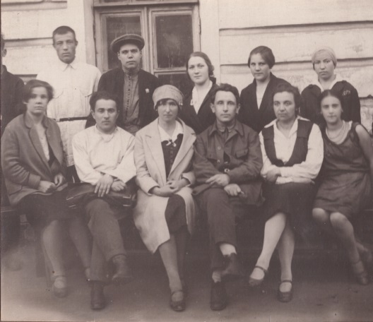
https://www.proza.ru/2015/10/23/1910

…Разведывательная деятельность в Японии началась, а потом продолжилась весьма успешно. Он был весьма популярен, как у немцев, так и у японцев. Много появилось нужных друзей среди тех и этих. Но не всё шло, как хотелось бы.
Рыцари плаща и кинжала часто добиваются поставленных целей любыми способами. Прошло немного времени, и Рихард изменил Кате: часть сведений пришлось получать через жён и подруг высокопоставленных чиновников и военных. Но московская любимая жена об этом ничего не узнала. Находясь всё время в состоянии ожидания ареста, Зорге часто пил. Один раз даже после очередной выпивки с «нужными» людьми Зорге сильно разбился на мотоцикле. И только чудо спасло от провала. Выздоровел. И снова конспиративная работа, и опять нет отбоя от женщин. В какой-то степени Зорге здесь повезло: его полюбила японка Исии Ханако, которая до конца своей жизни утверждала, что она является гражданской женой Рихарда Зорге.
…Когда стало известно, что немецкие войска перешли границу с СССР, и началась война, Рамзай напился в ресторане и кричал проклятия в адрес Гитлера. Тогда его никто не тронул…
…Автор пытался выяснить, долго ли жена Зорге продолжала работать на заводе «Точизмеритель»? По всей вероятности она работала там до начала войны, но после быстрой переброски завода в глубь страны, она осталась в Москве. Некоторые утверждают, что Екатерина была арестована сразу после ареста в Японии Рихарда Зорге, но случилось это на самом деле 4 сентября 1942 г., почти через год после ареста мужа.
Выяснилось, что на Екатерину донесла её родственница из Свердловска, которую арестовали за увлечение троцкизмом, и, якобы Екатерина тоже стала троцкисткой. Припомнили, что и Рихард Зорге увлекался недолго идеями Троцкого…
13 мая 1943 г. Екатерину доставили в Красноярский край, началась пятилетняя ссылка. С первых же дней положение её стала трудным. Её направили на тяжёлые работы, питание было в военное время ослабленным. Жила Екатерина в ветхом доме, со щелями, комната продувалась ветром. Удобства были только на улице.
Через несколько недель Екатерина совершенно ослабела. Кто-то из её знакомых рассказывал, что встретил Катю на улице, и она так плохо выглядела, что он пригласил её в столовую (деньги у него были). Бедная женщина в течении часа выпила 11(!) (одиннадцать) стаканов чая!
Екатерина Александровна Максимова (Зорге) скончалась 3 июля 1943 года. По некоторым данным она получила химический ожог и быстро умерла. По другим, Екатерина умерла от голода и какой-то болезни. Кто-то предполагает, что её просто убили…
https://www.proza.ru/2017/04/08/531

…— А что с могилой великого разведчика Рихарда Зорге, которого повесили во дворе японской тюрьмы Сугамо?
- Гражданская жена Зорге, Ханако Исии, долго обивала пороги тюремного начальства и добилась, чтобы ей разрешили забрать останки — его изначально похоронили на тюремном кладбище и на могиле не было даже таблички с именем. С помощью кладбищенского сторожа она раскопала несколько могил и в одной обнаружила останки европейца с ботинками огромного, по японским понятиям, размера. Именно такие носил Зорге.
Что останки принадлежат Зорге, подтвердило и обнаружение золотых коронок, которые он поставил незадолго до казни. В 1949 году она перезахоронила его останки на выкупленном ею небольшом участке на кладбище Тама.
Ханако Исии написала о Зорге книгу и на вырученные от ее продажи деньги поставила скромный памятник — черную мраморную плиту с надписью РИХАРД ЗОРГЕ и рядом небольшую плиту с именами его сподвижников, которые тоже были казнены.
Хрущев, просмотрев фильм о Зорге, поразился судьбе советского разведчика и распорядился подготовить необходимые документы о награждении его Золотой Звездой Героя. Когда я навестил могилу Зорге в следующий раз, то увидел на плите обновленную надпись: РИХАРД ЗОРГЕ, ГЕРОЙ СОВЕТСКОГО СОЮЗА. А сверху гордо сияла Золотая Звезда Героя.
— Правда, что советское посольство пыталось помочь Исии, которая жила в полной нищете?
- Мы неоднократно обращались к руководству советского государства с предложением определить гражданской жене Рихарда Зорге пенсию хотя бы за то, что она отыскала его останки и поставила ему памятник.
Но идеологи партии отвечали, что у Зорге одна жена на родине и этой японке ничего платить не будут. Однажды военно-морской атташе посольства СССР в Токио, участник Великой Отечественной войны, выделил какие-то деньги и решил на свой страх и риск вручить их этой женщине.
Узнав об этом, я уговорил атташе взять меня с собой. Посетив Ханако Исии в ее квартире, мы были поражены обстановкой, в которой жила гражданская жена Зорге, — абсолютно пустые комнаты, необычные даже для японского жилища, граничащая с нищетой скромность проглядывала из всех уголков небольшого жилища. Женщина с поклоном приняла конверт с деньгами, но от разговоров уклонилась. На пальце у нее желтело кольцо, сделанное из золотых коронок Зорге, которые она нашла при вскрытии его могилы.
Ханако Исии пережила Рихарда Зорге на 56 лет и умерла в 2000 году.
http://www.mk.ru/social/2016/07/26/raskryta-poslednyaya-tayna-rikharda-zorge.html

…Ему было сорок один, когда в 1936 году Рихард приехал в Страну восходящего солнца. Кризис среднего возраста, как сейчас принято определять? Разочарование от сильного расхождения теоретического марксизма и практического сталинизма? Усталость от постоянной смены страны проживания? Одна жена в Германии, другая – в России, третья здесь, в Японии. Детей нет. Родителей не видел "сто лет", умерли в его отсутствие. Много виски. Десятки любовниц. Рискованная езда на мотоциклах. Квалифицированная работа на пять европейских изданий и две крупнейших мировых разведки...
https://blogs.pravda.com.ua/authors/stogniy/512b58c273996/

27.05.18
Юрий Шлейкин <shleikin@onego.ru>
Уважаемый Владимир Васильевич, шлю поклон и спасибо за внимание к теме и моей персоне. Очень интересно познакомиться с Вами.
И, если позволите, несколько вопросов.
С чем связан Ваш интерес к этой теме?
Сообщите хотя бы коротко о себе (профессия, возраст, где живете).
По поводу материалов из архива Красноярского НКВД –КГБ –ФСБ история простая и сложная одновременно.
Этим вопросом занимались журналисты и депутаты Красноярска.
Суть и главное. В тех материалах дела о Кате Максимовой нет точных данных о месте ее захоронения, а о причинах смерти говорится то, что я сообщил в книге (химический ожог и т.д.)
Ваше сообщение о возможном месте захоронения очень интересно.
До связи. Я неделю буду на даче. Там эл.почты нет. Потом дам о себе знать.
Юрий Шлейкин

Здравствуйте, Юрий Викторович.
Результат депутатского расследования был нулевой. Журналисты свое расследование провели поверхностно. Вот здесь https://rg.ru/2011/10/20/zorge.html, например, они пишут: старых кладбищ в райцентре было два. Одно было закрыто в 1939 году, в второе открыто лишь в начале 1960-х. Но возникает резонный вопрос: а где же умерших хоронили в период между 1939 и 1960-ми?
В Б-Мурте есть районный архив http://www.bmurta.ru/administration/arhivadm/ . Наверняка, там могут знать и про кладбище 1943 года, поднять архив райбольницы. Но такого запроса почему-то никто не сделал.
Диагноз смерти необычный: химический ожог. Согласно медицинской статистике, данный вид травмы встречается довольно редко. Она м.б. вызвана испарениями кислоты, щелочи, краски, хлора и других газов (например, при пожаре), тех же эфиров пихтового масла в процессе его воспламенения. Но все это Большой Мурты маловероятно. Это обычное подтаежное село. В нем традиционно могли функционировать: небольшой пеньковый завод, маслобойня, мельница, пилорама, выгонка дегтя и пихтового масла, производство канифоли. Получить химический ожог на таких производствах проблематично. Да и вряд ли работала Максимова в Б.Мурте в силу своей немощи. В одном из своих последних писем она пишет: «Вот и опять наслаждаюсь небом, чистым воздухом и полной свободой… Правда, меня клонит к земле от слабости, как былинку».
Сотрудник архива УФСБ по Красноярскому краю, утверждает https://www.krsk.kp.ru/daily/25772/2756424/, что она умерла не от химического ожога, а от кровоизлияния в мозг и последующего паралича дыхательного центра. Последнее - это геморрагический инсульт, который возникает из-за разрыва стенки сосуда или диапетеза (см. http://www.golovazdorova.ru/insult/vidy/krovoizliyanie-v-mozg-prichiny-simptomy-i-posledstviya.html ). Если это так, то 39-летняя женщина умерла своей смертью, а не была случайно или намеренно отравлена. Вероятно, сказались десятки лет работы на вредном производстве, 8,5 месяца тюремного заключения и 2 месяца пересылок, плохое питание, депрессия. Я показал фотографию заключенной Максимовой врачу-специалисту. Доктор аргументированно объяснил, что женщина была истощена до измождения, находилась в состоянии сильного стресса, усиленного интоксикацией почек и печени - последствий хронического, а не разового, отравления (вероятный результат продолжительных контактов со ртутью).
Вот здесь http://www.xliby.ru/istorija/rihard_zorge_razvedchik_1/p8.php пишут, что о смерти Екатерины ее мать получила письмо от некоей Елены Васильевны Макеевой. На конверте был ее обратный адрес. Он Вам известен? Фамилия Макеевой должна встречаться и в архивах больницы, можно было бы поискать ее родственников: вдруг кто-то от нее что-то слышал о жене Зорге? Этим могли бы заняться сотрудники местного музея.
Меня удивило, что в письме Макеевой датой поступления Максимовой в больницу указано 29 мая (спустя 14 дней после ее прибытия в ссылку), а не 29 июня, как значится в справке райбольницы. В любом случае, ее лечили и вели историю болезни.
Каким образом устанавливается причина смерти? Существует два способа:
- по внешней симптоматике;
- по результатам вскрытия. При этом составляется соответствующий акт, который приобщается к истории болезни, делается запись в журнале патологоанатомического вскрытия. Эти документы никто не искал. А вдруг они до сих пор хранятся в больнице? Умершая была политической ссыльной, женой советского разведчика, состояла на спецучете и потому ее вскрытие мне кажется вполне вероятным.
Известно, что у Екатерины остались деньги, которые были потрачены на ее похороны: выкапывание могилы, изготовление гроба и креста http://www.aif.ru/society/people/hochu_vernutsya_domoy_k_tebe_istoriya_lyubvi_zorge_i_ekateriny_maksimovoy . Предполагаю, что в архиве райбольницы может быть отчет об этих тратах, а, значит, будет указано и название (местонахождение) кладбища.
Со слов журналистов, Максимова якобы жила в бараке для политических. Маловероятно, чтобы в деревне для немногочисленных ссыльных специально строили бараки. Скорее всего, она снимала угол у кого-нибудь в доме. В любом случае, в ее личном деле политссыльной должен быть указан адрес проживания: ведь она была на учете и отмечалась в милиции ежемесячно.
В общем, рекомендую написать запросы в Б-Муртинскую больницу, местный музей и архив, УФСБ по Красноярскому краю. Эти запросы будут обоснованнее, если их подпишут также и родственники Максимовой.
С уважением, Владимир Черников, гор.Красноярск. Мне 68 лет, я краевед-любитель.

